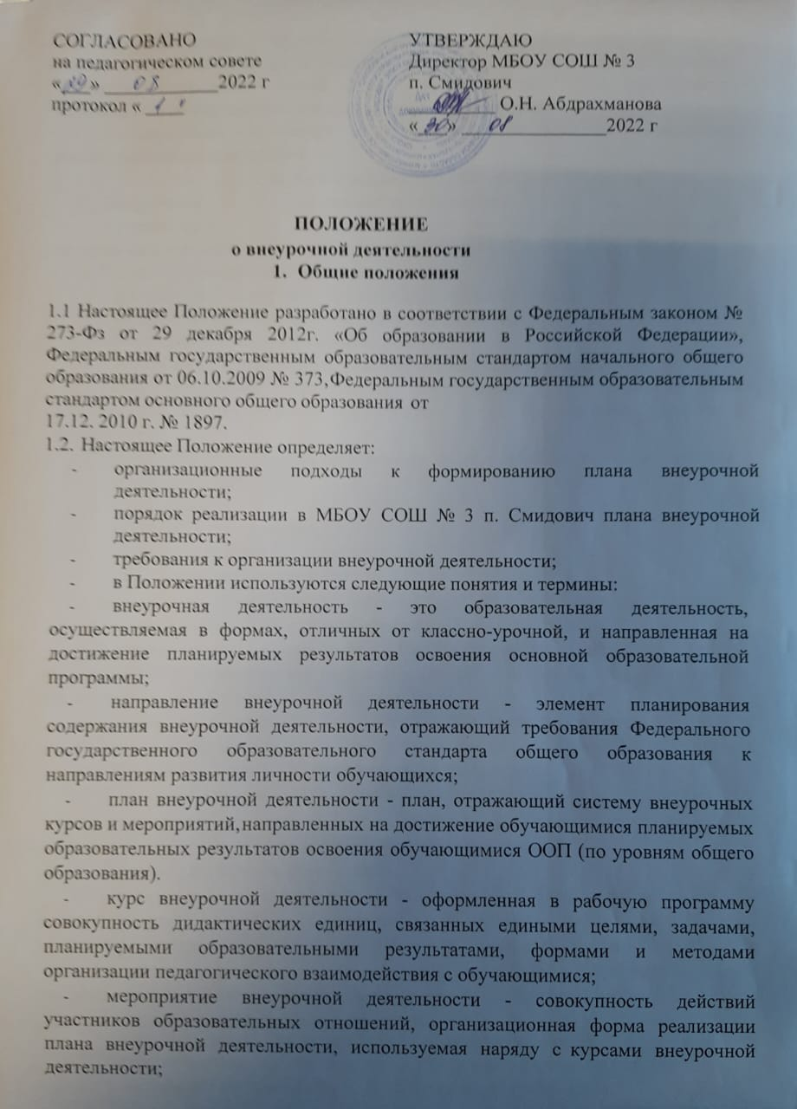
- дистанционные образовательные технологии - образовательные технологии, реализуемые в основном с применением информационно-телекоммуникационных сетей при опосредованном (на расстоянии) взаимодействии обучающихся и педагогических работников.
- в настоящее Положение в установленном порядке могут вноситься изменения и (или) дополнения.
- Организация внеурочной деятельности
  - Внеурочная деятельность направлена на достижение результатов освоения основной образовательной программы начального, общего образования, основного общего образования.
  - Задачи внеурочной деятельности:
- обеспечить благоприятную адаптацию ребенка в школе;
- оптимизировать учебную нагрузку обучающихся;
- улучшить условия для развития ребенка;
- учесть возрастные индивидуальные особенности обучающегося.
  - План внеурочной деятельности обеспечивает учет индивидуальных особенностей и потребностей обучающихся через организацию внеурочной деятельности.
  - Внеурочная деятельность организуется по направлениям развития личности:
- духовно-нравственное,
- социальное,
- обще-интеллектуальное,
- обще-культурное,
- спортивно-оздоровительное.
  - Внеурочная деятельность организуется на добровольной основе в соответствии с выбором участников образовательных отношений.
В период каникул используются возможности организаций отдыха детей и их оздоровления, тематических лагерных смен создаваемых на базе организаций, осуществляющих образовательную деятельность.
  - Каждое из направлений внеурочной деятельности, отмеченных в п. 2.4, может реализовываться как ежегодно в течение срока освоения ООП (по уровням общего образования), так и в рамках одного учебного года.
2.7. Содержание внеурочной деятельности соответствует:
- российским традициям и национальным ценностям, культурно - национальным особенностям региона;
- содержанию общего образования;
- современным образовательным технологиям, обеспечивающим системно - деятельностный подход в соответствующих формах и методах обучения (активные методы дистанционного обучения, дифференцированное обучение, конкурсы, соревнования, фестивали, экскурсии, походы и т.п.), в методах контроля и управления образовательной деятельности (экспертный анализ продуктов деятельности обучающихся) и направлено на:
- создание условий для развития личности обучающегося;
- развитие мотивации обучающегося к познанию и творчеству;
- обеспечение эмоционального благополучия обучающегося;
- приобщение обучающегося к общечеловеческим ценностям, национальным ценностям и традициям (включая региональные социально- культурные особенности);
- профилактику асоциального поведения обучающихся;
- создание условий для социального, культурного и профессионального самоопределения творческой самореализации обучающегося, его интеграции в систему отечественной и мировой культуры;
- обеспечение целостности процесса психического и физического здоровья обучающихся;
- развитие взаимодействия педагогов с семьями обучающихся.
  - МБОУ СОШ № 3 п. Смидович самостоятельно определяет объём часов, отводимых на внеурочную деятельность в соответствии с содержательной и организационной спецификой ООП, общее количество внеурочной деятельности на каждом уровне общего образования составляет:
- до 1350 часов на уровне начального общего образования;
- до 1750 часов на уровне основного общего образования;
- до 700 часов на уровне среднего образования.
Допускается перераспределение часов внеурочной деятельности по годам обучения в пределах одного общего образования, а также их суммирование в течение учебного года.
  - В организации внеурочной деятельности принимают участие все педагогические работники: учителя, педагоги дополнительного образования, в том числе и на безвозмездной основе, педагог-психолог.. Координирующая роль принадлежит классному руководителю, который взаимодействует с педагогическими работниками организации и организаций дополнительного образования с целью максимального удовлетворения запросов обучающихся класса.
  - Количество часов, отводимое на внеурочную деятельность нефиксированное, определяется планом внеурочной деятельности организации, что позволяет рационально планировать занятость обучающихся в течение дня.
  - Максимальная нагрузка на каждого обучающегося до 9 часов в неделю, не более двух занятий в день и отражена в электронном журнале ДНЕВНИК.ру
  - Во избежание перегрузки учащихся на уровне классного руководителя организован контроль и учет их индивидуальной занятости. Занятость в учреждениях дополнительного образования засчитывается учащемуся наряду с освоением образовательных программ курсов внеурочной деятельности и (или) участием во внеурочных мероприятиях в рамках ООП.
  - Учебный план внеурочной деятельности разрабатывается с учетом изменений в нормативной правовой базе и коррективами, вносимыми в ООП (по уровням общего образования).

  - Чередование учебной и внеурочной деятельности в рамках реализации основной образовательной программы начального общего образования определяется на совещании при завуче.
  - Требования к структуре программы:
Программа внеурочной деятельности включает в себя следующие обязательные разделы:
- титульный лист, планируемые результаты освоения учащимися программы внеурочной деятельности, содержание курса, календарно-тематический план, список литературы.
2.16. Требования к оформлению и содержанию структурных элементов программы внеурочной деятельности:

Элементы  рабочей программы по внеурочной деятельности | Содержание элементов рабочей программы по внеурочной деятельности
Титульный лист | - название программы;  - направление развития личности школьника;  - возраст обучающихся;  - разработчик программы;  - название населенного пункта;  - год разработки рабочей программы ;
Результаты освоения курса внеурочной деятельности | - личностные результаты  - метапредметные результаты
Содержание курса внеурочной деятельности | - раздел, темы курса  - краткое содержание  - формы организации занятий и виды деятельности
Тематическое планирование | - № п/п  - название раздела, темы  - количество часов
Календарно-тематическое планирование | -№ п/п  -тема занятия  - количество часов  - календарные сроки (план/факт)

- Курсы внеурочной деятельности
  - Курсы внеурочной деятельности включаются в учебный план внеурочной деятельности, измеряются в академических часах.
  - Курсы внеурочной деятельности обеспечиваются рабочими программами, которые утверждаются в рамках ООП.
  - Рабочая программа курса внеурочной деятельности разрабатывается на основе требований к результатам освоения основной образовательной программы НОО и основной образовательной программы ООО и СОО с учетом программ, включенных в ее структуру.
  - Учащиеся и их родители (законные представители) участвуют в выборе и направлении внеурочной деятельности.
  - План внеурочной деятельности для класса определяется в конце учебного года.
  - Продолжительность занятий внеурочной деятельности зависит от возраста и вида деятельности, должна составлять 40 минут, но не более полутора часов в день. (СанПиН 2.4.2.3648-20). Перерыв между занятиями внеурочной деятельности 10 минут. Домашние задания не предусмотрены.
  - Занятия внеурочной деятельности проводятся в школе в течение учебного дня с группой обучающихся, сформированной на базе класса, но допускается сформировывать группы разных возрастов «Театр», «ДЮП», «ЮИДД», спортивные кружки с учетом интересов детей, выбора родителей по отдельному расписанию. Наполняемость групп при проведении занятий составляет не менее 15 человек.
  - Обучающиеся в группах имеют возможность заниматься видами деятельности по интересам.
  - Реализация часов внеурочной деятельности осуществляется за счет оптимизации внутренних ресурсов учреждения, а также деятельность классного руководителя, педагогов школы, педагогов дополнительного образования, педагога-психолога, библиотекаря.
  - Для обучающихся, посещающих занятия в организациях дополнительного образования (спортивных школах, музыкальных школах и др. организациях) количество часов внеурочной деятельности может быть сокращено.
  - Расписание внеурочных занятий составляется отдельно от расписания уроков.
  - Максимально допустимый недельный объем нагрузки внеурочной деятельности (в академических часах) не более 9 часов в неделю.
  - Часы, отведенные на внеурочную деятельность, не учитываются при определении обязательной допустимой нагрузки учащихся, но являются обязательными для финансирования.
  - Реализация курсов внеурочной деятельности проводится без балльного оценивания результатов.
  - Внеурочная деятельность осуществляется непосредственно в школе. Основное преимущество организации внеурочной деятельности непосредственно в образовательной организации заключается в создании условий для полноценного пребывания ребёнка в образовательной организации в течение дня, содержательном единстве учебной, воспитательной и развивающей деятельности в рамках основной образовательной программы школы.
  - Часть, формируемая участниками образовательного процесса, включает в себя внеурочную деятельность, которая осуществляется через классных руководителей, педагога-психолога, заместителя директора по воспитательной работе и учителей-предметников.
  - При реализации плана внеурочной деятельности в школе предусмотрена вариативность содержания внеурочной деятельности с учетом образовательных потребностей и интересов обучающихся.
  - Программа курсов внеурочной и кружковой деятельности составляется на один учебный год педагогом индивидуально, в соответствии с целями и задачами основной образовательной программы школы и с учетом особенностей детей.
- Мероприятия внеурочной деятельности
  - Мероприятия внеурочной деятельности призваны обеспечить реализацию содержательного раздела ООП (по уровням общего образования):
На уровне НОО: программа формирования УУД, программа духовно-нравственного развития и воспитания обучающихся, программа формирования экологической культуры, здорового и безопасного образа жизни.
На уровне ООО, СОО программа развития УУД (формирования общеучебных умений и навыков), при получении основного общего образования, включающая в себя формирование компетенций обучающихся в области использования информационно - коммуникационных технологий, учебно - исследовательской и проектной деятельности, программы воспитания и социализации обучающихся.
  - Перечень мероприятий для плана внеурочной деятельности формируется на основе:
- предложений классных руководителей
- педагога-психолога;
- педагогов, ведущих внеурочную деятельность по предмету;
- выбора участников образовательных отношений.
  - С целью регулирования образовательной нагрузки на обучающихся и соблюдения соответствующих норм СанПиН 2.4.3.3648-20, перечень мероприятий внеурочной деятельности предварительно обсуждается на заседании рабочей группы по разработке ООП.
Мероприятия внеурочной деятельности имеют свободную структуру. Содержание мероприятий внеурочной деятельности обеспечивает достижение учащимися планируемых результатов ООП (по уровням общего образования).
Мероприятия внеурочной деятельности, включенные в план внеурочной деятельности посещаются обучающимися с соблюдением принципа добровольности и в порядке, не противоречащем действующему законодательству и локальным нормативным актам МБОУ СОШ № 3 п. Смидович.

академических часах.
  - Курсы внеурочной деятельности обеспечиваются рабочими программами, которые утверждаются в рамках ООП (по уровням общего образования).
  - Рабочая программа курса внеурочной деятельности разрабатывается на основе требований к результатам освоения основной образовательной программы НОО и основной образовательной программы ООО с учетом программ, включенных в ее структуру.
  - В структуру рабочей программы курса внеурочной деятельности включены:
- результаты освоения курса внеурочной деятельности;
- содержание курса внеурочной деятельности с указанием форм организации и видов деятельности.
- тематическое планирование.
  - Освоение обучающимися рабочих программ курсов внеурочной деятельности предполагает проведение текущего контроля.
  - Образовательные результаты обучающихся по программам курсов внеурочной деятельности подлежат индивидуальному учету, в т. ч. посредством технологии портфолио.
  - Курсы внеурочной деятельности посещаются обучающимися с соблюдением принципа добровольности и в порядке, не противоречащем действующему законодательству и локальным нормативным актам МАОУ НГО «ООШ №11».
  - Продолжительность занятий внеурочной деятельности зависит от возраста обучающихся и вида деятельности и устанавливается в соответствии с СанПиН 2.4.3.3648-20.

- Мероприятия внеурочной деятельности
  - Мероприятия внеурочной деятельности призваны обеспечить реализацию содержательного раздела ООП (по уровням общего образования):
На уровне НОО: программа формирования УУД, программа духовно-нравственного развития и воспитания обучающихся, программа формирования экологической культуры, здорового и безопасного образа жизни.
На уровне ООО программа развития УУД (формирования общеучебных умений и навыков), при получении основного общего образования, включающая в себя формирование компетенций обучающихся в области использования информационно - коммуникационных технологий, учебно - исследовательской и проектной деятельности, программы воспитания и социализации обучающихся.
  - Перечень мероприятий для плана внеурочной деятельности формируется на основе:
- предложений классных руководителей / тьюторов;
- педагога-психолога;
- социального педагога;
- педагогов, ведущих внеурочную деятельность по предмету;
- выбора участников образовательных отношений.
  - С целью регулирования образовательной нагрузки на обучающихся и соблюдения соответствующих норм СанПиН 2.4.3.3648-20, перечень мероприятий внеурочной деятельности предварительно обсуждается на заседании рабочей группы по разработке ООП.
Мероприятия внеурочной деятельности имеют свободную структуру. Содержание мероприятий внеурочной деятельности обеспечивает достижение учащимися планируемых результатов ООП (по уровням общего образования).
На мероприятиях, включенных в план внеурочной деятельности, осуществляется оценка достижения образовательных результатов учащихся в форме встроенного педагогического наблюдения.
Мероприятия внеурочной деятельности, включенные в план внеурочной деятельности посещаются обучающимися с соблюдением принципа добровольности и в порядке, не противоречащем действующему законодательству и локальным нормативным актам МАОУ НГО «ООШ №11».

- Финансово-экономические условия организации внеурочной деятельности.
Оплата педагогическим работникам за внеурочную деятельность осуществляется в пределах выделенных средств на оплату труда работников организации за счёт фондов компенсационных или стимулирующих выплат при условии наличия оснований в локальном нормативном акте организации Положение об оплате труда.

